**心理健康教育中心开展新生大型游园活动**

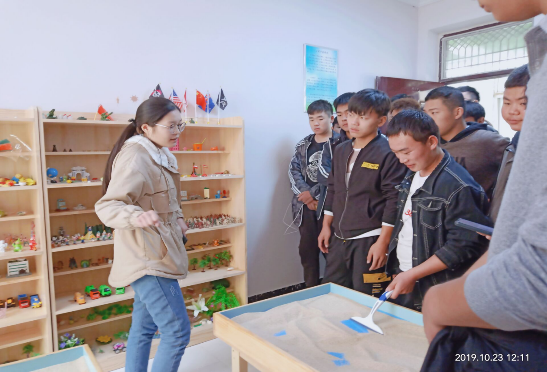

为使大学新生更好地了解心理健康教育中心，适应大学生活，心理健康教育中心于10月25日下午9点在旭升楼2楼开展“与心灵相遇，筑心理暖巢”主题新生游园活动，来自各学院近100名心理委员参与此次活动。

本次活动历时2个小时，活动现场分为心理知识展区、趣味心理测量区、团体辅导区、参观体验功能室区等，让新生了解、体验不同形式的心理类活动。新生可自由参观、了解心理知识展板，自主体验焦虑自量表、抑郁自测量表、阿森斯睡眠量表等心理量表。在研究生的带领下，新生参观、体验音乐放松室、心理宣泄室以及箱庭辅导室。同时有心里专业的研究生带领团体心理辅导体验，通过“解开千千结”“极速60秒”等游戏形式，放松身心，释放压力！

本次游园活动坚持知识性和趣味性相结合，将心理健康知识以同学们喜闻乐见的方式渗透到广大同学之中，更有效地提升我校同学的心理健康水平和自我调节技能。